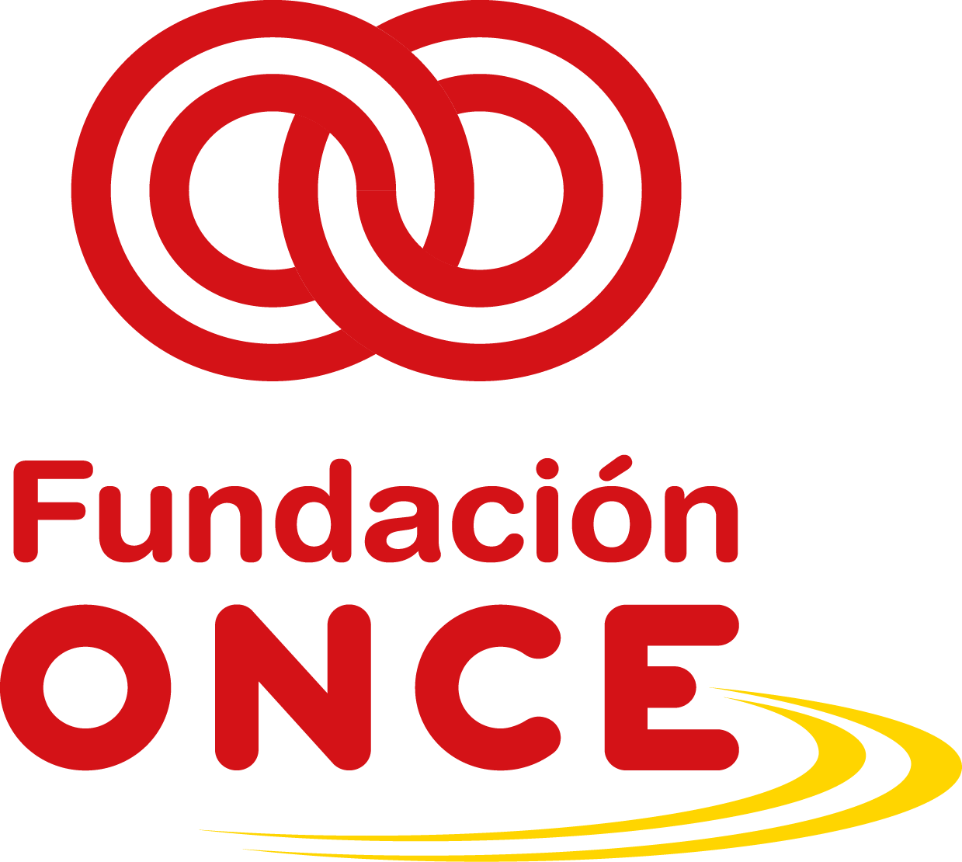
Convocatoria de ayudas económicas de la Fundación ONCE en el marco del Programa Operativo de Inclusión Social y Economía Social 2014-2020 cofinanciado por el Fondo Social Europeo (FSE).
Modelo “CERTIFICADO CUMPLIMIENTO REQUISITOS”
D./Dª. ___________________________, con DNI _____________,actuando en nombre y representación de la entidad ______________________, con CIF ________________, y en calidad de (INDICAR CARGO QUE OSTENTA) ________________________________________

CERTIFICA:

- Que _________________________________ (nombre Entidad Beneficiaria) ha respetado los principios consagrados en la Ley 38/2003, de 17 de noviembre, General de Subvenciones en la ejecución del proyecto P_ _ _ _ - 20_ _ cofinanciado por el Fondo Social Europeo en el marco del Programa Operativo de Inclusión Social y Economía Social 2014-2020.

- Que _________________________________ (nombre Entidad Beneficiaria) mantiene una contabilidad analítica o separada, o codificación contable adecuada para los gastos del proyecto P_ _ _ _ - 20_ _ cofinanciado por el Fondo Social Europeo en el marco del Programa Operativo de Inclusión Social y Economía Social 2014-2020.

- Que la documentación presentada para la justificación de gastos relativa al proyecto P_ _ _ _ - 20_ _ cofinanciado por el Fondo Social Europeo en el marco del Programa Operativo de Inclusión Social y Economía Social 2014-2020 es auténtica y se corresponde con la versión electrónica de los justificantes originales.

- Que _____________________________________ (nombre Entidad Beneficiaria) se compromete a que todos los documentos originales justificativos relativos a los gastos cofinanciados estarán disponibles durante un plazo de diez años.

- Que ______________________________________ (nombre Entidad Beneficiaria) se compromete asimismo a mantener un sistema de archivo para la custodia de los justificantes originales relativos al proyecto de referencia, ágil y ordenado. De forma que la identificación, localización y puesta a disposición de cualquier justificante que le pudiera ser solicitado por Fundación ONCE o cualquier autoridad auditora, se hará en un breve plazo de tiempo.
(Fecha, firma y sello de la Entidad)

